V4 – Brausetabletten
Medikamente wie Aspirin oder Vitamintabletten gibt es als Brausetabletten. Die chemische Reaktion, die beim Auflösen der Tablette im Wasser ablauft, ist für SuS leicht zu verstehen.
Den SuS müssen dazu Säure-Base-Reaktionen bekannt sein.
Gefahrenstoffe
Natriumhydrogencarbonat |  |  | keine |  |  | keine
Citronensäure |  |  | H: 318 |  |  | P: 305+351+338+311
Wasser |  |  | keine |  |  | keine
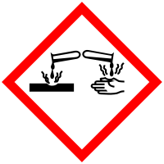 |  |  |  |  |  |  | 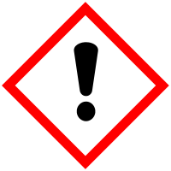

Materialien: Becherglas, Spatel
Chemikalien: 2 Spatellöffel Natriumhydrogencarbonat, 2 Spatellöffel Citronensäure (als Pulver), Wasser
Durchführung: Natriumhydrogencarbonat und Citronensäure werden zu gleichen Teilen in ein Becherglas gegeben. Es wird etwas Wasser hinzugefügt.
Beobachtung: Es gibt eine starke Blasenentwicklung und das weiße Pulver löst sich auf.
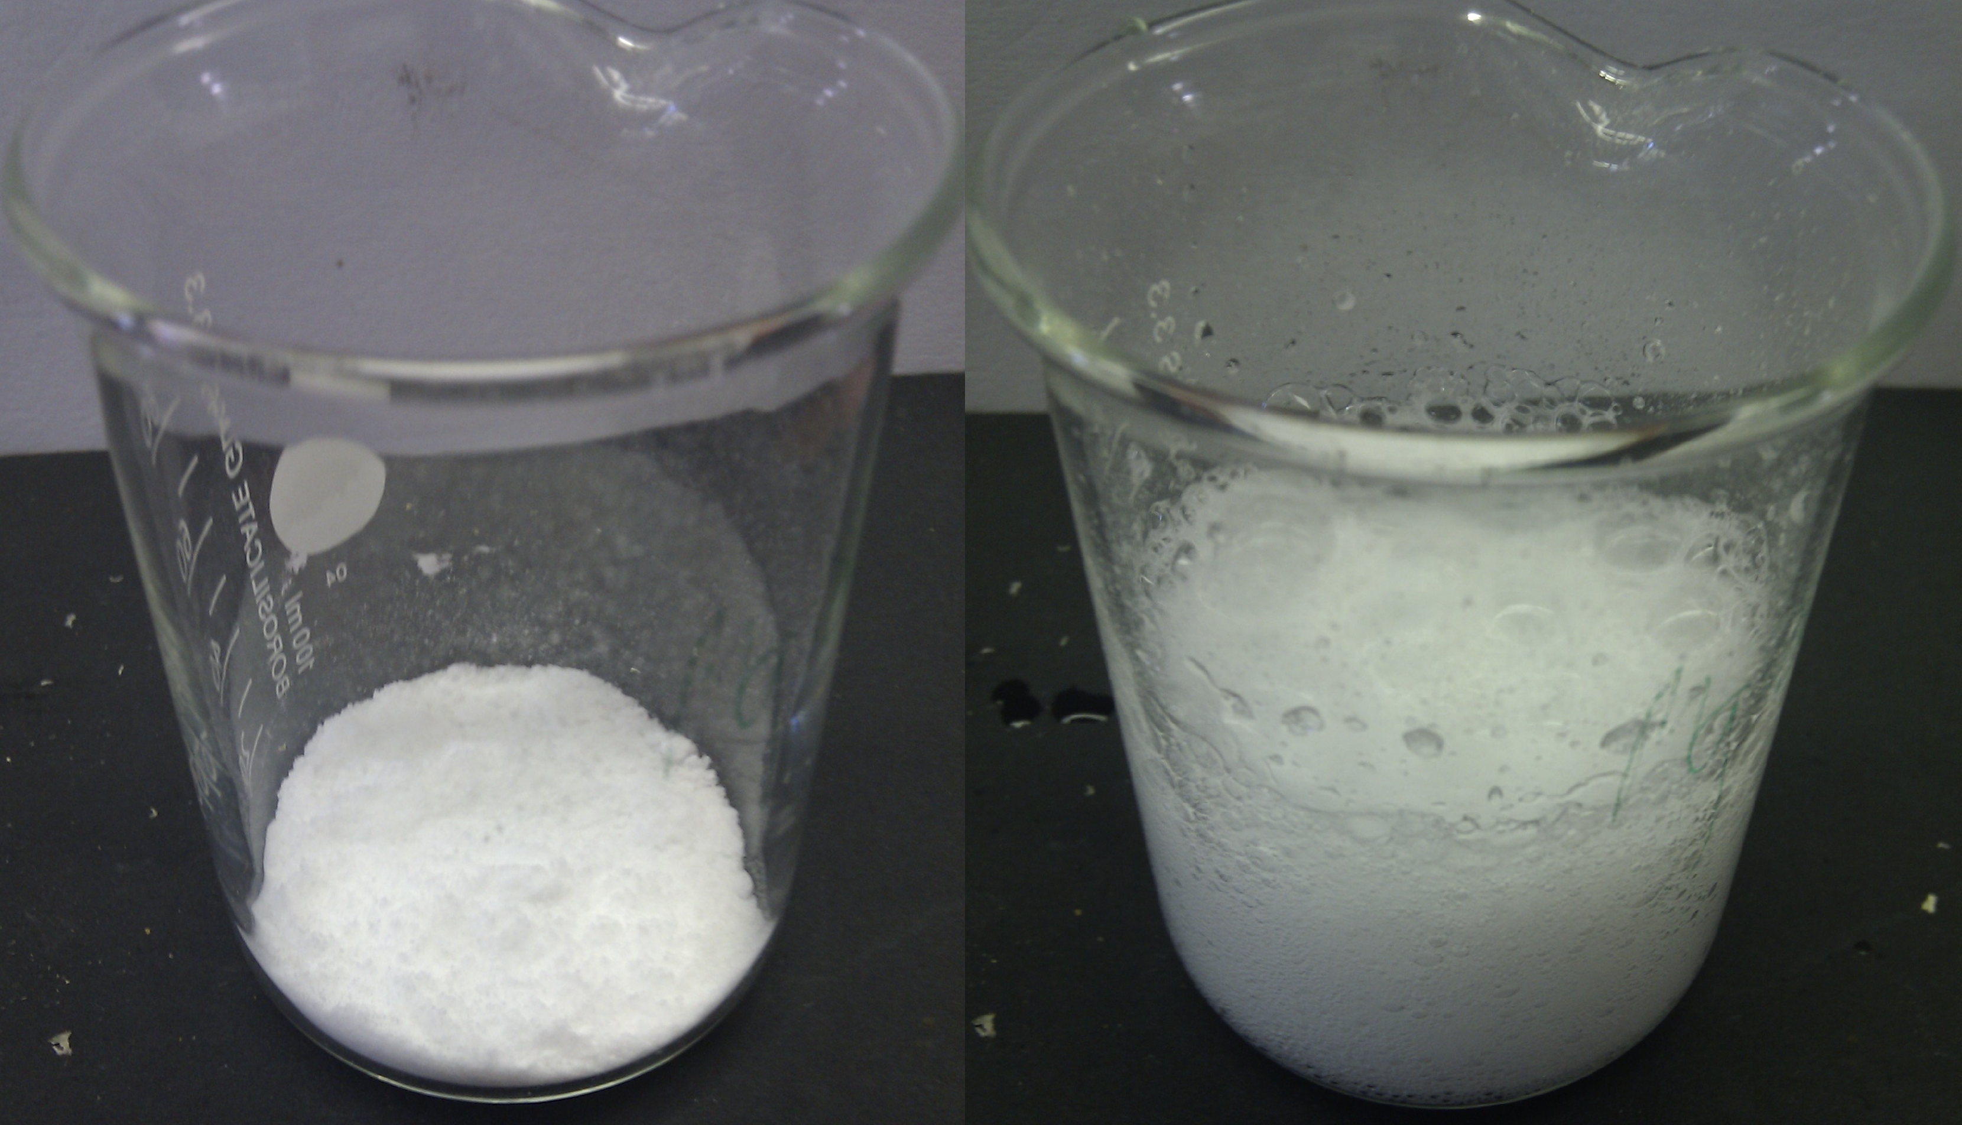
Abb. 4 - Natriumhydrogencarbonat und Citronensäure reagieren unter Gasentwicklung.
Deutung: Natriumhydrogencarbonat und Citronensäure reagieren zu Natriumcitrat, Kohlenstoffdioxid und Wasser. Das Kohlenstoffdioxid ist für die Gasentwicklung verantwortlich. 3 NaHCO_{3(aq)} + C₆H₈O_{7(aq)} → C₆H₅Na₃O_{7(aq)} + 3 H₂O_{(l)} + 3 CO_{2(g)}
Entsorgung: Die Lösung kann im Abfluss entsorgt werden.
Literatur: [4] D. Wiechoczek, Prof. Blumes Bildungsserver für Chemie, http://www.chemieunterricht.de/dc2/citrone/c_v23.htm, 08.02.2005 (Zuletzt abgerufen am 03.08.2013 um 17:12 Uhr).

